ПАО «Красногорский завод им. С.А. Зверева»
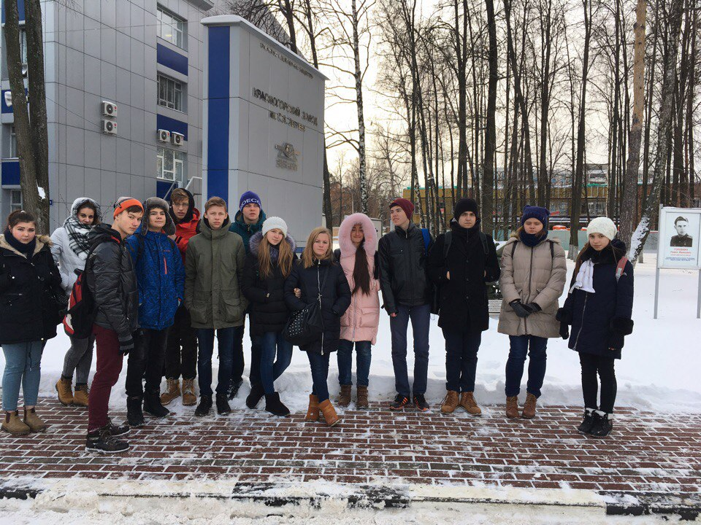
Основными направлениями деятельности завода являются разработка и создание: оптико-электронных средств контроля космического пространства; систем мониторинга земной поверхности с космических носителей; оптико-электронных средств для бронетанковой техники; оптико-электронных средств для стрелкового оружия, учебно-тренировочных средств; оптико-электронных средств для авиации; фототехники (фотоаппаратостроение, фотографические и киносъемочные объективы); медицинской техники по направлениям: гинекология, офтальмология, эндопротезирование; общепромышленных приборов, гражданской продукции различного назначения.

Местонахождение организации – г. Красногорск Московской области, поэтому проезд организуется от МГТУ им. Н.Э. Баумана на нашем автобусе.
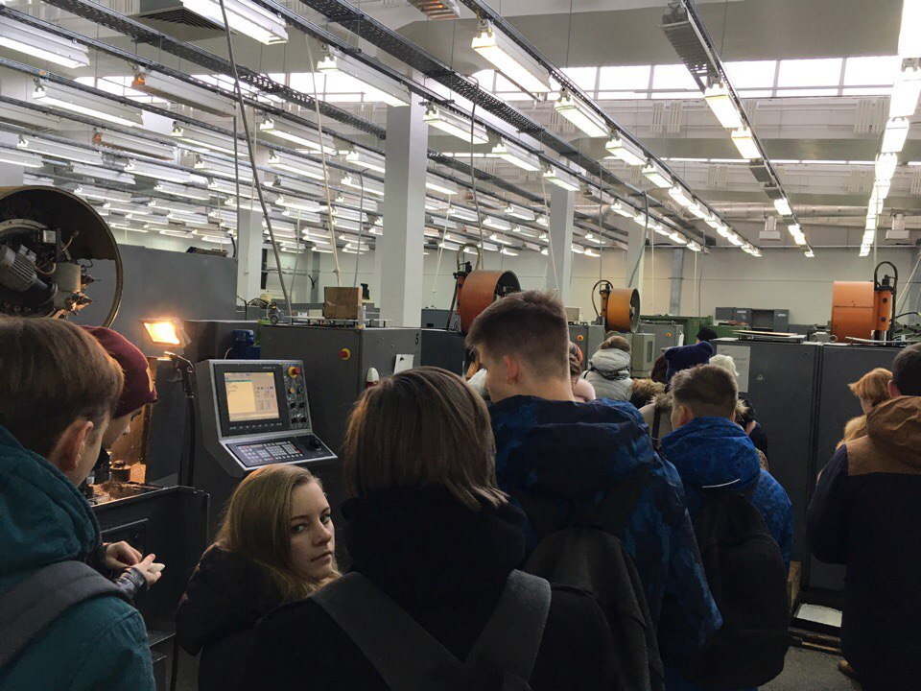
ПАО «Красногорский завод им. С.А. Зверева» - одна из двух организаций, которые показывают не только музейные экспозиции, а свои цеха, производство. У участников экскурсии есть возможность увидеть работников завода за работой, увидеть реально производимую продукцию, которая попадает на рынок.

